Лекция 6
D_{k}[x] = M[x^{k}]
Dk,m[x,y] = M[x^{k}y^{m}]
Ф_{k,m}[xy] = M[(x-M[x])^{k} * (y-M[x])^{m}]
Σ(i=1,N)Σ(j=1,M)(x_{i}-M[x])(y_{j}-M[x])p_{ij}
B_{1,1}= M[(x-M[x])(y-M[x])]
M[x] = ∫(-∞,x)xf(x)dx
∫(-∞,x)∫(-∞,y)(x-M[x])(y-M[y]) f(x;y)dxdy
r_{xy} = k_{xy} = (M[x(x-M[x])(y-M[y]))/σ_{x}σ_{y}; k_{xy}∈[-1;1]
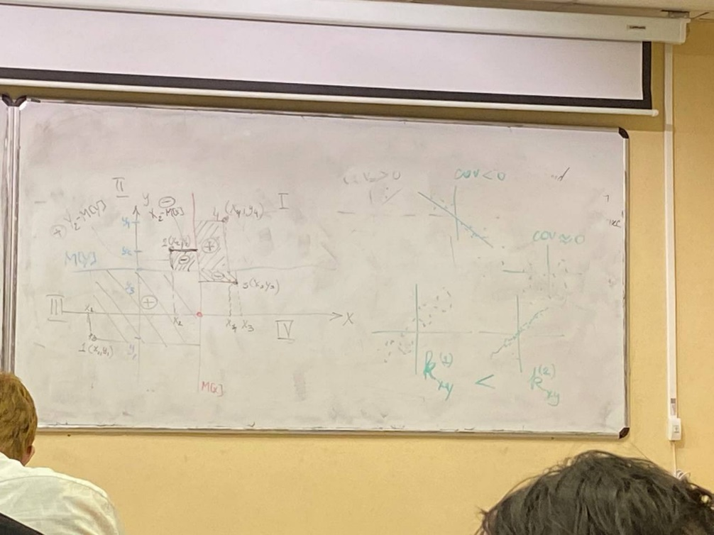
Предельная теорема
При большом числе испытаний средний результат перестает быть случайным и может быть предсказан с большой вероятностью
Теоремы Чебышева
Устанавливают условие формирования нормального закона распределения
P(x∈[x(M[x]-E);M[x]+E]) >= 1-D[x]/E²
|M[x]-x| < E
x∈[x(M[x]-E);M[x]+E] то же самое как и |M[x]-x| < E
(M[x]-x)² < E²
P(a)<1 = ∫(-∞,+∞)f(x)dx < ∫ (M[x]-x)/E²f(x)dx = D[x]/E²
P(|M[x]-x|>E)<D[x]/E²

